**中考仪器使用与读数类问题（力学部分）**

../AppData/Roaming/Tencent/Users/1301293864/QQ/WinTemp/RichOle/8C%5bSSJQF8R8FB%5dC(NUG55O0.png

**知识点1：用刻度尺测量长度**

1.刻度尺构造

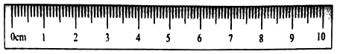

2.刻度尺的使用和注意事项

（1）刻度尺的使用

测量前:首先要看刻度尺的量程和分度值。

测量时：

一放。刻度尺要放正，刻度线紧贴被测物体；

二看。视线与刻度尺及被测物体垂直；

三读。估读到最小刻度值下一位；

四记。测量值=准确值+估计值+单位.

（2）刻度尺使用中注意事项

先要找准零刻度线，再看量程和分度值，测量时要注意物体的一端与零刻度线对齐。读数时，视线应正对刻度线，估读到最小刻度值的下一位。

**知识点2：用机械秒表（停表）测量时间**

1.机械停表的构造与用途

如图甲秒表的主要构造有:A.启动、停止按钮；B.回零按钮； C.分钟刻度：读取整分钟数（包括半分钟）；D.秒钟刻度（读取秒数）。



2.机械停表的使用方法

对于甲图秒表，使用秒表前首先要上好发条，按压启动按钮，表启动，再次按下该按钮，秒表指针停止转动，按压回零按钮，分针与秒针都归零. 即三次按下按钮：一“走时”，二“停止”，三“复零”，

对于乙图秒表，使用前，转动秒表上端带滚花的手轮,上紧发条

使用时，分为开始、停止、秒表清零三步。（1）第一次按下手轮,开始记时,指针开始走动；

（2）第二次按下手轮,停止记时,指针停止走动,读出时间,读数时视线应垂直与所读刻度； （3）第三次按下手轮,秒表清零,指针复位。

3.机械停表的原理与读数方法

秒表是利用周期性振动的等时性制成的.它的读数方法是：①首先读出小刻度盘中的整分钟数（包括半分钟）；②然后读出大刻度盘的秒刻度数；③将两个读数统一单位后先后相加即将两个读数统一单位后相加即得最后读数。

**知识点3：**用托盘天平测质量

1.托盘天平的构造

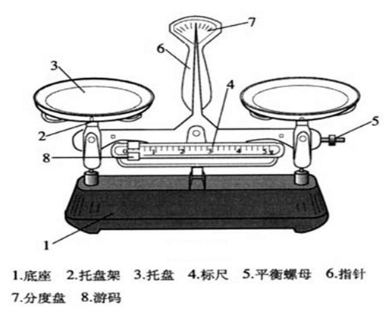

2.托盘天平的使用与注意事项

【托盘天平的使用】

（1）看：称量（量程）和感量（分度值）。感量是指天平能称出的最小质量，即最小称量。表示天平的灵敏度和精度（标尺的分度值）；称量是指天平能够称出的最大质量。

（2）放：把天平放在水平台上。

（3）调：把游码拨至标尺左端的零刻度线处，调节天平两端的平衡螺母，使天平指针对准分度盘的中央。

（4）秤：物左砝右，砝码按先大后小的顺序，用镊子加、减砝码，再调节游码使天平平衡。

（5）读：被测物体的质量＝盘中砝码总质量＋游码在标尺上所对的刻度值。

【托盘天平使用中注意事项】

（1）托盘天平一般能称准到0.1克。

（2）使用前要调整好零点，方法是：先将游码移到“ 0 ”刻度处，然后调整托盘下边的平衡螺母，使天平平衡。

（3）称量时，被测物要放在左盘，砝码要放在右盘。右盘中砝码的总质量加上游码的质量就等于被测物的质量。

（4）取用砝码要用镊子，不能直接用手拿砝码。先加质量大的砝码，再加质量小的砝码，最后移动游码，直到天平平衡为止。

（5）药品称量时不能直接放在托盘上，而应在两边托盘上各放一张干净的大小相同的纸片。易吸水潮解及腐蚀性的药品要放在玻璃器皿中称量。

（6）称量完后,砝码要放回盒内,游码移回零刻度处。

**知识点4：用量筒测体积**

1.量筒的构造及主要用途：

（1）量筒的构造图

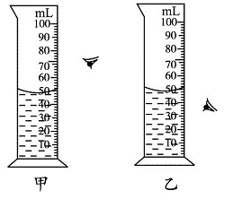 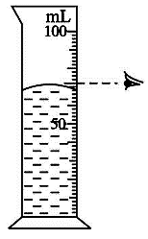

（2）[量筒](http://www.baidu.com/s?wd=%E9%87%8F%E7%AD%92&hl_tag=textlink&tn=SE_hldp01350_v6v6zkg6" \t "_blank)的主要用途：

①粗略量取液体的体积。②通过量取液体的体积测量固体、气体的体积。

2.量筒的使用方法和注意事项

【量筒的使用方法】

（1）会选。任何一只量筒都有一定的测量范围，即量程，要能根据被测量的量选择量程合适的量筒。

（2）会放。使用量筒测量时，量筒要平稳地放置于水平桌面上。

（3）会看。读取量筒的数据时，若液面是凹形面，视线应以凹形底部为准；若液面是凸形面，视线应以凸形顶部为准。

（4）会读。会根据量筒刻度的分度值读出准确值，同时要读出分度值的下一位，即估计值。

（5）会用。量取指定体积液体时，应先倒入接近所需体积的液体，然后改用胶头滴管滴加。

【量筒的使用注意事项】

（1）不能用量筒配制溶液或进行化学反应。

（2）不能加热，也不能盛装热溶液，以免炸裂。

（3）量筒上一般标有20℃字样，这就要求所量液体的温度应控制在20℃左右，若相差太多， 一是量取的体积有误，二是容易损坏量筒。

（4）读数时，视线应与液体凹液面的最低点（或者凸面的最高点）水平相切，若仰视，造成读数偏小，所量液体体积偏大，俯视反之。

3.量筒测体积的特殊方法

【当被测物体漂浮在水面上时，可采用的方法有】

（1）压入法：由于物体漂浮于液面，可以用“针压法”，也就是用一枚细针将漂浮物压入液体中。

（2）助沉法：或用一密度比液体密度大得多且不溶于液体的物体将漂浮物拉入水中，此法称为“助沉法”。

（3）换液法：用密度比待测体积的物体密度小的液体代替水。

【当被测物体易溶于水或会吸水膨胀时，可采用的方法有】

（1）隔离法：先测出橡皮泥的体积，再将被测物体用橡皮泥包住摁紧，测出总体积，则

（2）埋沙法：将被测物体放置在装有很细的细沙或面粉的量筒中。

**知识点5：**用弹簧测力计测力

1.弹簧测力计的构造与原理

（1）弹簧测力计的构造

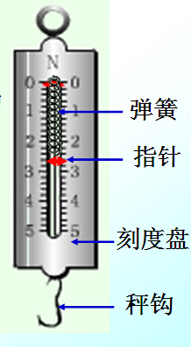

（2）弹簧测力计的原理。弹簧在一定的弹性限度内，弹簧伸长的长度与弹簧受到的拉力成正比,这也就意味着弹簧测力计的刻度都是均匀的。

2.弹簧测力计的使用和注意事项

【弹簧测力计的使用方法】

（1）“三看清”：看清测力计的量程、分度值以及指针是否对准零刻线，若不是，应调零。

（2）被测力的大小不能超出量程。

(3) 测量前，用手轻轻地来回拉动几次，避免指针、弹簧和外壳之间的摩擦而影响测量的准确性。

(4)测量时，要使弹簧测力计受力方向沿弹簧的轴线方向、严禁倒挂。

(5)读数时，保持测力计处于静止或匀速直线运动状态。视线与刻度面垂直。无需估读。

（6）记录时，写好准确值和单位

【注意事项】

（1）使用时要看清量程,加在弹簧测力计上的力不能超过该弹簧测力计的测量范围；

（2）确认或调节弹簧测力计的指针在使用前指在零位置；（3）使用时注意避免弹簧测力计称钩与称壳之间的摩擦力。

3.弹簧测力计读数的物理含义

弹簧测力计读数就是指其挂钩受到的拉力。这个力的大小与挂钩拉动的物体所处的情形

有关。要具体问题具体分析。

**知识点6：液体压强计**

1.压强计的构造和原理

（1）压强计的构造。液体压强计是由金属盒、橡皮软管、玻璃U形管（内装有液体）组成。U形管的右管开口向上，左管通过橡皮软管跟一个扎有橡皮薄膜的金属盒相连，当金属盒的橡皮膜没有受到压强时，U形管两边的水面相平。 (a)U形管两侧液面原先是平齐的，表示两侧液面上方的压强相等。 (b)当金属盒上的橡皮膜受到压强时，U形管两侧液面便出现高度差，压强越大时，高度差也越大。

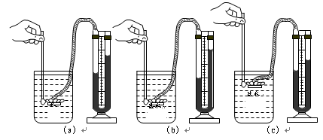

（2）压强计的原理。实验室里，测量液体和气体的压强的仪器，用U形管压强计，结构如图所示，它由一小金属盒（上面蒙有一层薄橡皮膜）和U形玻璃管组成，管内装有水或水银，当橡皮膜受到的压强为零时，U形管两边液面相平，（在同一水平线上）当橡皮膜受到压强作用时，两管内液面产生高度差，压强越大，两液面高度差越大，因此由两管内液面的高度差可知被测压强的大小。从刻度尺上读出被测压强的值。

2.压强计的使用方法和注意的问题

【压强计的使用方法】

把金属盒放入液体中，橡皮膜受到液体压强的作用，而向里凹，封闭在管内的气体把这个压强传递给液体，两侧液面出现高度差．此时右侧液面受到的压强仍是大气压，左侧液面受到的压强等于大气压强与液体压强之和再减去橡皮膜单位面积弹力的平均值．如果橡皮膜的弹力很小，两侧液柱高度差所产生的压强就近似等于液体的压强．   压强计也可以用来测气体的压强．把压强计的左侧管跟被测的气体相通，如果被测气体的压强大于大气压，压强计右侧液面比左侧的高，如果被测气体的压强比大气压小，左侧液面比右侧液面高，两侧液柱高度差产生的压强近似等于被测气体的压强与大气压的差．

【使用压强计需澄清和注意的问题】

（1）使用微小压强计研究不同方向液体压强的特点时要注意：压强计的金属盒应保持在同一深度。

（2）压强计的两边高度差来显示液体内部的压强这种方法叫转换法。

（3）压强计只是用来研究液体压强特点的一个工具，并不是用来测液体压强的仪器。比如：液体内部有没有压强，同一深度压强变不变，压强向哪个方向，压强大小与什么有关等问题。即使按照液面差计算出压强标上刻度也是不准确的，因为在水中探头上的橡皮膜还有个张力的存在，计算出来的数值也比真实值要小些。所以，说是压强计，其实不是用来测液体压强数值的仪器。

**知识点7：密度计**

1.密度计结构和原理

（1）密度计结构

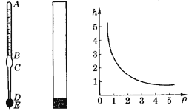

多数密度计的构造如图所示，它是用密封的玻璃管制成的。ＡＢ段的外径均匀，是用来标刻度线的部分，ＢＣ段做成内径较大的玻璃泡，ＣＤ段的玻璃管做得又细又长，最下端的玻璃泡内装有密度很大的许多小弹丸（如铅丸）或水银等，整体是一根粗细不均匀的密封玻璃管。

（2）密度计原理

在物理实验中使用的密度计，是一种测量液体密度的仪器。它是根据物体浮在液体中所受的浮力等于重力的原理制造与工作的。

2.密度计的使用方法和注意事项

（1）首先估计所测液体密度值的可能范围，根据所要求的[精度](http://wenwen.sogou.com/s/?w=%E7%B2%BE%E5%BA%A6&ch=w.search.intlink" \t "_blank)选择[密度计](http://wenwen.sogou.com/s/?w=%E5%AF%86%E5%BA%A6%E8%AE%A1&ch=w.search.intlink" \t "_blank)．

（2）仔细清洗[密度计](http://wenwen.sogou.com/s/?w=%E5%AF%86%E5%BA%A6%E8%AE%A1&ch=w.search.intlink" \t "_blank)．测液体密度时．用手拿住[干管](http://wenwen.sogou.com/s/?w=%E5%B9%B2%E7%AE%A1&ch=w.search.intlink" \t "_blank)最高刻线以上部位垂直取放．

（3）容器要清洗后再慢慢倒进待测液体，并不断搅拌，使液体内无气泡后，再放入[密度计](http://wenwen.sogou.com/s/?w=%E5%AF%86%E5%BA%A6%E8%AE%A1&ch=w.search.intlink" \t "_blank)．[密度计](http://wenwen.sogou.com/s/?w=%E5%AF%86%E5%BA%A6%E8%AE%A1&ch=w.search.intlink" \t "_blank)浸入液[体部](http://wenwen.sogou.com/s/?w=%E4%BD%93%E9%83%A8&ch=w.search.intlink" \t "_blank)分不得附有气泡．

（4）[密度计](http://wenwen.sogou.com/s/?w=%E5%AF%86%E5%BA%A6%E8%AE%A1&ch=w.search.intlink" \t "_blank)使用前要[洗涤](http://wenwen.sogou.com/s/?w=%E6%B4%97%E6%B6%A4&ch=w.search.intlink" \t "_blank)清洁．[密度计](http://wenwen.sogou.com/s/?w=%E5%AF%86%E5%BA%A6%E8%AE%A1&ch=w.search.intlink" \t "_blank)浸入液体后，若弯月面不正常，应重新[洗涤](http://wenwen.sogou.com/s/?w=%E6%B4%97%E6%B6%A4&ch=w.search.intlink" \t "_blank)[密度计](http://wenwen.sogou.com/s/?w=%E5%AF%86%E5%BA%A6%E8%AE%A1&ch=w.search.intlink" \t "_blank)．

（5）读数时以弯月面下部刻线为准．读数时[密度计](http://wenwen.sogou.com/s/?w=%E5%AF%86%E5%BA%A6%E8%AE%A1&ch=w.search.intlink" \t "_blank)不得与容器壁、底以及[搅拌器](http://wenwen.sogou.com/s/?w=%E6%90%85%E6%8B%8C%E5%99%A8&ch=w.search.intlink" \t "_blank)接触． 对不[透明液体](http://wenwen.sogou.com/s/?w=%E9%80%8F%E6%98%8E%E6%B6%B2%E4%BD%93&ch=w.search.intlink" \t "_blank)，只能用弯月面上缘读数法读数。

3.[密度计](http://www.baidu.com/s?wd=%E5%AF%86%E5%BA%A6%E8%AE%A1&hl_tag=textlink&tn=SE_hldp01350_v6v6zkg6" \t "_blank)的刻度为什么是不均匀的？

这是因为[密度计](http://www.baidu.com/s?wd=%E5%AF%86%E5%BA%A6%E8%AE%A1&hl_tag=textlink&tn=SE_hldp01350_v6v6zkg6" \t "_blank)总漂浮在水面上，它的浮力总等于重力，而[密度计](http://www.baidu.com/s?wd=%E5%AF%86%E5%BA%A6%E8%AE%A1&hl_tag=textlink&tn=SE_hldp01350_v6v6zkg6" \t "_blank)的重力不变的。即密度在不同的液体中所受的F浮是不变的，根据[阿基米德定律](http://www.baidu.com/s?wd=%E9%98%BF%E5%9F%BA%E7%B1%B3%E5%BE%B7%E5%AE%9A%E5%BE%8B&hl_tag=textlink&tn=SE_hldp01350_v6v6zkg6" \t "_blank)可知：V排=F浮/ρ液g;式中，F浮和g都不变，可见V排和ρ液是反比的关系，注意是反比的关系，所以刻度线是不均匀的。

4.如何标注密度计的刻度值？

最简单标注密度计的刻度的方法就是[实验法](http://www.baidu.com/s?wd=%E5%AE%9E%E9%AA%8C%E6%B3%95&hl_tag=textlink&tn=SE_hldp01350_v6v6zkg6" \t "_blank)：把密度计放入水中，平衡后密度计在水面处的刻度数值就为1.0（单位：g/cm3），再放入其它已知密度的液体中，同样可标出刻度，这样多实验几次，就能解决问题。也可以采用计算的方法，先找到1.0刻度线的位置，测出密度计的质量m,及密度计上端均匀部分玻璃管的面积S，根据浮力的知识，可以算出当液体的密度为ρ时的刻度线和1.0刻度线之间的距离L=m(ρ水-ρ液)/ ρ水ρ液s，算出的结果如果是正的，就在1.0的上方标,是负的就在1.0的下方标,这样密度计上所有相应的刻度线就标好了。密度计上的刻度总是：在上面的刻度数值小，下面的刻度数值大，刻度线间距上大下小。

**知识点8：速度计**

1.汽车行驶的速度单位有两种,一种是“公里/时（Km/h）”，另一种是“[英里](https://www.baidu.com/s?wd=%E8%8B%B1%E9%87%8C&tn=SE_PcZhidaonwhc_ngpagmjz&rsv_dl=gh_pc_zhidao" \t "_blank)/时（MPH）”，一般日韩车系和欧洲大部分车系都惯用“公里/时”来表示速度，北美市场一般习惯用“[英里](https://www.baidu.com/s?wd=%E8%8B%B1%E9%87%8C&tn=SE_PcZhidaonwhc_ngpagmjz&rsv_dl=gh_pc_zhidao" \t "_blank)/时”来表示速度。至于国内的车型包括绝大部分进口车型都是用“公里/时”来表示速度的。我们平时说的速度都是“公里/时”，有些人习惯说“迈”，这不是国内正常的速度单位，“迈”实际上就是“[英里](https://www.baidu.com/s?wd=%E8%8B%B1%E9%87%8C&tn=SE_PcZhidaonwhc_ngpagmjz&rsv_dl=gh_pc_zhidao" \t "_blank)/时”（MPH即为Miles per hour的缩写），1MPH=1.609344Km/h。

2.汽车的速度表上的参数有:

（1）汽车行驶的累计公里：就是汽车从出厂到现在所跑的公里数。

（2）汽车的临时公里累计：就是汽车从甲地到乙地所跑的公里数。

（3）汽车的速度：就是汽车的瞬间或较长时间每小时所跑的公里数。

有的进口汽车上公里表上标有两组数字即为英里（白色）、公里（红色）。

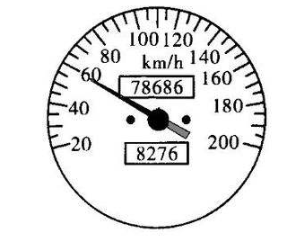

3.会读速度计示数

对于不同的汽车或者其他不同的交通工具，其上装备的速度计或者速度表的分度值是不同的。所以要先观察速度计的分度值，就是指表盘上两个相邻最小刻度数加上单位。具体确定分度值时，要看两个相邻的最大刻度之间平均分成几等份，用两个相邻最大刻度只差除以份数。

../AppData/Roaming/Tencent/Users/1301293864/QQ/WinTemp/RichOle/S~I%7bY%5b3%5bZP%5d%7d%7b6MYN%5dIEP~Y.png

**【例题1】（2020甘肃天水）**（1）在图甲中木块的长度为　　 cm；

（2）在图乙中天平的读数为　　 g；

（3）在图丙中物体A重为　 　N。

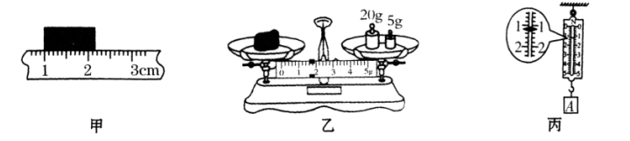

【答案】（1）1.14；（2）26.6；（3）1.2。

【解析】（1）由图甲知：刻度尺上1cm之间有10个小格，所以一个小格代表1mm，即刻度尺的分度值为1mm；木块左侧与1.00cm对齐，右侧在2.1cm和2.2cm之间偏向2.1cm一侧，估读为2.14cm，所以木块的长度为L＝2.14cm﹣1.00cm＝1.14cm；

（2）由图乙可知，天平横梁标尺分度值是0.2g，游码所对示数是1.6g，天平的示数是20g+5g+1.6g＝26.6g；

（3）由图丙知，弹簧测力计的分度值为0.2N，则测力计示数为1.2N，由于拉力与物体的重力是一对平衡力，大小相等，重力为1.2N。

【点评】此题考查的是常见的物理仪器的读数方法，在读数前一定要观察仪器的量程和分度值；需要注意的是长度的测量需要进行估读。

**【对点练习】**图中物体的长度为　 　。

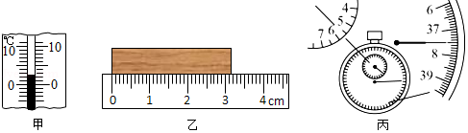

【答案】3.15cm。

【解析】刻度尺上1cm之间有10个小格，所以一个小格代表的长度是0.1cm＝1mm，即此刻度尺的分度值为1mm；物体左侧与0.00cm对齐，右侧与3.15cm对齐，所以物体的长度为L＝3.15cm；

【点拨】刻度尺读数时，首先看起始端有没有从0开始，若没有从0开始，把起始端对应的刻度值当作“0”刻度，读出末端刻度值，减去起始端对应的刻度值，即为物体长度，注意刻度尺要估读到分度值的下一位。

**【对点练习】**如图中秒表的读数是　 　。



【答案】337.5s。

【解析】在秒表的中间表盘上，1min中间有两个小格，所以一个小格代表0.5min，指针在“5”和“6”之间，偏向“6”一侧，所以分针指示的时间为5min；

在秒表的大表盘上，1s之间有10个小格，所以一个小格代表0.1s，指针在37.5s处，所以秒针指示的时间为7.5s，即秒表的读数为5min37.5s＝337.5s。

【点拨】秒表的中间的表盘代表分钟，周围的大表盘代表秒，秒表读数是两个表盘的示数之和。

**【对点练习】**小明用天平和量筒测量矿石的密度．先杷天平放在\_\_\_\_\_桌面上，调节好天平后，测出矿石的质量如图所示，矿石的质量为\_\_\_\_\_g。

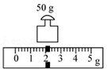

【答案】水平；52。

【解析】天平使用时，先杷天平放在水平桌面上；被测物体的质量等于砝码的总质量与游码所对刻度之和。（1）用天平和量筒测量矿石的密度，先杷天平放在水平桌面上．

（2）矿石的质量为m=50g+2g=52g，

**【对点练习】**三位同学在用量筒测液体体积时，读数情况如图所示，其中\_\_\_\_\_\_\_同学读数正确，量筒中液体体积为\_\_\_\_mL．

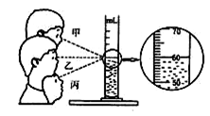

【答案】乙 60

【解析】单独考查量筒或量杯的使用方法及读数的题很少，一般放在测物体密度的实验中去考查。视线要与液面的凹形的底或凸形的顶相平。

【点拨】熟练记忆使用量筒的方法和读数规则。

**【对点练习】**如图所示，量程为0～5N，示数为3.6N的弹簧测力计是（ ）

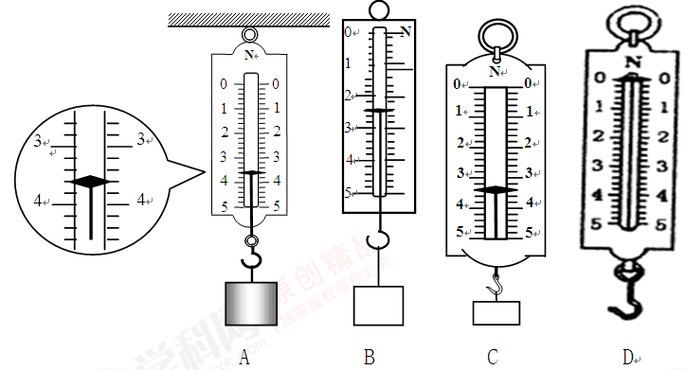

【答案】A

【解析】本题考查规格相同的四个弹簧测力计的读数。

A.该测力计量程为0～5N，分度值为0.2N,指针位置读数为3.6N；

B.该测力计量程为0～5N，分度值为0.2N,指针位置读数为2.4N；

C.该测力计量程为0～5N，分度值为0.2N,指针位置读数为3.4N；

D.该测力计量程为0～5N，分度值为0.2N,指针位置读数为0N。

【点拨】要实先弄清楚每个弹簧测力计的量程、分度值，然后观察指针位置再读数。

**【对点练习】**小明在学习液体压强时，用压强计做了如图所示的实验，获得的数据如下表。据表中信息判断小明研究的问题是 （ ）

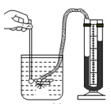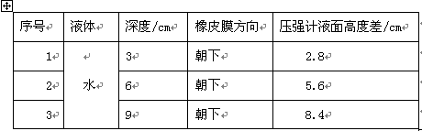

A．液体向各个方向压强的大小关系 B．液体压强与液体深度的关系

C. 液体压强与液体密度的关系 D．液体压强与气压的关系

【答案】B

【解析】本题考查用压强计探究液体压强特点问题。也渗透出用控制变量法研究问题思路。

A．如果研究液体向各个方向压强的大小关系，必须保证液体的密度和深度相同，改变橡皮膜的方向，不符合题意；

B．液体的密度一定，方向一定，深度不断增加，压强计的液面高度差增大，压强增大．所以此实验利用控制变量法探究液体压强跟液体深度的关系，符合题意；

C．如果研究液体压强与液体密度的关系，保证深度不变，改变液体的种类来改变液体的密度，不符合题意，

D．实验中没有反映气压的大小变化，不能研究液体压强跟气压的关系．不符合题意。

【点拨】知道液体压强计作用和原理。本题是用液体压强计探究液体压强的特点。

**【对点练习】**如图，两个完全相同的圆筒形容器，内装质量相等，密度分别为ρ1、ρ2的液体，将同一密度计分别放入两液体中，都浮在液面上，如甲所示，则密度计在两液体中受到的浮力F1\_\_\_\_\_F2；两液体的密度ρ1\_\_\_\_\_ρ2；两液体对容器底的压强P1\_\_\_\_\_P2．（选填“＞”“=”“＜”）

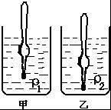

【答案】=；＞；=．

【解析】F1=F2=G ρ1gV1=ρ2gV2

由于V1＜V2 所以ρ1＞ρ2

P= F/S

对于甲乙两液体重力相同密度计是同一个，所以液体对容器底部压力不变，底面积也相同。所以压强相等。

【点拨】根据浮沉条件来研究问题是解决密度计的关键方法。

**【对点练习】**汽车司机座位前，安装速度计，它能指出汽车的行驶速度。如果速度计的指针如图所示，汽车用这个速度行驶30min通过的路程是多少。

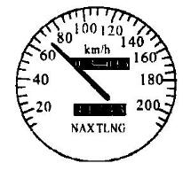

【答案】35 Km

【解析】速度计的分度值为5 Km/h，所以速度计示数为v=60 Km/h+2×5 Km/h=70 Km/h

t=30min=0.5h

根据s=vt得

s=vt=70 Km/h×0.5h=35Km

../AppData/Roaming/Tencent/Users/1301293864/QQ/WinTemp/RichOle/%7dU3)U($L0PP%60A3JIIN7~(VA.png

**一、选择题**

**1.（2020黑龙江龙东农垦森工）**如图，甲物重25N，乙物重15N，甲乙均静止，不计测力计自重，测力计

示数（　　）

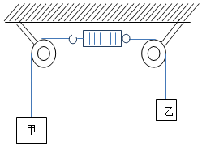

A．35N B．10N C．15N D．25N

【答案】C

【解析】以乙物体为研究对象，乙处于静止状态，受力平衡，则测力计右端受到的拉力大小为F＝G乙＝15N，

所以该测力计示数是15N。

2.下列给出用刻度尺测量物体长度的四幅场景图。其中给出四项表述错误的是 （ ）

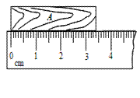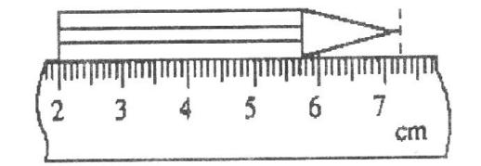

甲 乙

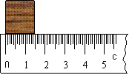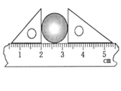

丙 丁

A.如图甲所示，刻度尺的分度值为1mm，用它测得物体的长度为3.40cm。

B.如图乙所示，刻度尺的分度值为1mm，用它测得铅笔的长度为52.5mm。

C.如图丙所示刻度尺的分度值为1mm，所测物体的长度为1.45cm。

D.如图丁所示，刻度尺的分度值为1mm，用它测得金属球的直径为3.29cm。

【答案】D

【解析】四个刻度尺分度值都是1mm，测量结果肯定记录到毫米的下一位，然后写清单位。

甲丙物体一端都在与0刻度对齐，另一端读数就是物体长度；乙丁物体一端不在0刻度处，记录结果应该是物体两端读书之差。

**3.**小明同学学过长度的测量后，用一把刻度尺，测量物理书的宽度，测量的方法如图所示，图中A是他观察读数时眼睛的位置。针对这情景，下列说法错误的是（ ）

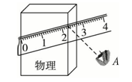

A.尺没有与课本的宽边平行

B.尺的刻度线没有贴近课本

C.视线没和尺面垂直

D.这个刻度尺不适合测量物理书的宽度

【答案】D

【解析】A.观察如图的情形看出，尺没有与课本的宽边平行，这个说法非常正确；

B. 观察如图的情形看出，尺的刻度线没有贴近课本，这个说法非常正确；

C. 观察如图的情形看出，视线没和尺面垂直，确实是这样的，所以这个说法非常正确；

D.这个刻度尺就是学生日常学习用的直尺，量程远远大于书的宽度，适合测量物理书的宽度。

所以这个刻度尺不适合测量物理书的宽度说法错误的。正确答案是D

【点拨】用刻度尺测量物体长度前要警醒“三看”：

一看它的零刻度线在哪里；二看它的量程，也就是它的测量范围是多少；三看它的分度值是多少，也就是相邻两刻线之间的长度，它决定测量的精确程度。

在测量过程中要注意：

（1）刻度尺要与被测对象平行；刻度线紧贴被测物；零刻线与被测对象一端对齐。

（2）视线要正对刻度尺刻线，不要斜视；读数时要估读到刻度尺分度值的下一位 。

（3）记录数据由数字和测量单位组成。

在了解以上知识后，看清题意，让大家针对这个测量的情景来研究选项的说法哪个正确。

根据测量情景，我们结合刻度尺的使用不难发现，这个测量过程存在的错误挺多，如果把错

误都能指出来，对于解决本题就十分容易了。

**4.**如图所示是某种机械秒表的实物图，图中记录的时间为（ ）

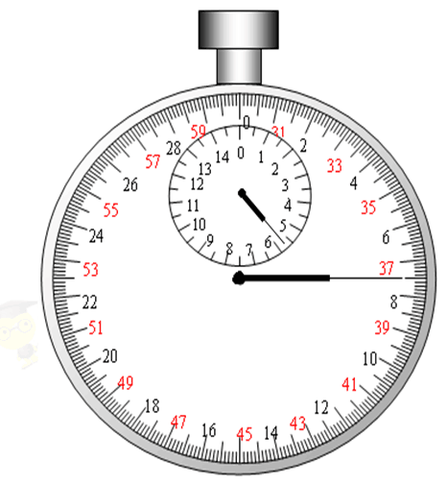

A.337.5s B.336.5s C.335.5s D.334.5s

【答案】A

【解析】分针示数为5.5min=330s

秒针示数为7.5s

所以该秒表记录的时间为337.5s

【点拨】秒表的中间的表盘代表分钟，周围的大表盘代表秒，秒表读数是两个表盘的示数之和。

5．小强的奶奶有一只玉镯，他通过网络了解到：密度是玉器品质的重要参数，通过实验他测出了玉镯的密度．用调节好的天平测出玉镯的质量，当天平平衡时，右盘中砝码及游码的位置如图．用量杯测得玉镯的体积是20cm3．则（ ）

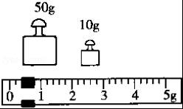

A.玉镯的质量为60.4g．

B.玉镯的质量为604g．

C.玉镯的密度为3.02×103kg/m3．

D.玉镯的密度为0.302×103kg/m3．

【答案】AC

【解析】首先读出游码对应的刻度，根据玉镯的质量=砝码的质量+游码对应的刻度；又知道玉镯的体积，根据密度公式求出玉镯的密度．

天平标尺每一个大格代表1g，每一个小格代表0.2g，游码对应的刻度值0.4g．

玉镯的质量：m=砝码的质量+游码对应的刻度值=50g+10g+0.4g=60.4g．

玉镯的体积：v=20cm3．

玉镯的密度：ρ=m/v=60.4g/20cm3=3.02g/cm3=3.02×103kg/m3．

6.量筒的选择。只测一次，要求较准确地测出80立方厘米的酒精，请你在下列4种规格的量筒中， 选出适当的量筒 ( )

A.总容量50mL，暴小刻度5ml B.总容量50mL，最小刻度2 mL

C.总容量100mL，最小刻度5ml D．总容量250mL，最小刻度10mL

**【答案】**D

【解析】A、B 明显不符合要求。C、D中选择D读书更加直观。

7.在量筒内注入适量的水，将一木块放入水中，水面达到的刻度是V1，如图（a）所示学科网(www.zxxk.com)--教育资源门户，提供试卷、教案、课件、论文、素材及各类教学资源下载，还有大量而丰富的教学相关资讯！；再将一金属块投入水中，水面达到的刻度是V2，如图（b）所示；若将金属块放在木块上，木块恰好没入水中学科网(www.zxxk.com)--教育资源门户，提供试卷、教案、课件、论文、素材及各类教学资源下载，还有大量而丰富的教学相关资讯！，这时水面达到的刻度是V3．如学科网(www.zxxk.com)--教育资源门户，提供试卷、教案、课件、论文、素材及各类教学资源下载，还有大量而丰富的教学相关资讯！图（c）所示．则金属块密度的表达式正确的是（ ）

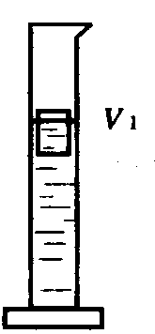 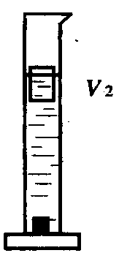 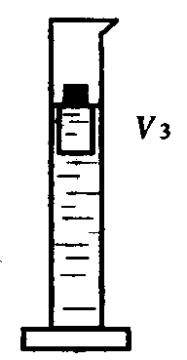

（a） （b） （c）

A.（V3- V1）水/（V2- V1） B.（V2- V1）水/（V3- V1）

C.（V3- V2）水/（V2- V1） D.（V2- V1）水/（V3- V2）

【答案】A

【解析】（1）物体的浮沉条件；（2）阿基米德原理公式；（3）密度的公式。本题关键的地方（a）图中漏出水面那部分体积等于（V3—V1）。

因为＝m/v，所以要求得，关键是求m和V．比较（a）和（b）图，金属块体积

V＝V2－V1．金属块质量可从学科网(www.zxxk.com)--教育资源门户，提供试卷、教案、课件、论文、素材及各类教学资源下载，还有大量而丰富的教学相关资讯！浮力知识出发去求得．

图学科网(www.zxxk.com)--教育资源门户，提供试卷、教案、课件、论文、素材及各类教学资源下载，还有大量而丰富的教学相关资讯！（a）中，木块漂浮 G木＝F浮木①

图（c）中，木块和金属块漂浮：G木＋G铁＝F浮木′ ②

②－① G铁＝F浮木′－F浮木

m铁g＝水g（V木—V木排）＝水g（V3—V1） m铁＝水g（V3—V1）

＝＝水

8.测一个大小为8 N的力时，应选用的弹簧测力计，最恰当的规格是 （ ）

A.量程为10N，最小刻度值为0.2N B.量程为5N，最小刻度值为0.1N

C.量程为15N，最小刻度值为0.5N D.上述三个弹簧测力计都可以用

【答案】A

【解析】这里的难点是为啥要选择分度值小的弹簧测力计，而不选择分度值大的？原因是分度值小，指针位置容易落在刻度线上，读数准确。

首先可以知道选择的弹簧测力计量程要大于8 N，根据这个条件限制就可以看出选项BD是不符合题意的。只能在选项AC确定答案。再一点就是要选择分度值小的测力计，读数时更准确。所以最后本题答案是A .

9.把弹簧测力计的一端固定，另一端用3 N的力拉它时，弹簧测力计的示数为3 N，若将弹簧测力计的固定端取下，两端各施一个3 N的拉力而使弹簧测力计静止，如图所示。此时弹簧测力计的示数是（ ）

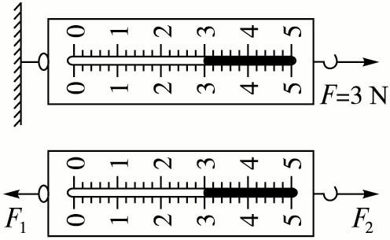

A.0 B.3 N C.6 N D.无法判断

【答案】B

【解析】弹簧测力计的示数是指弹簧受到的拉力的大小。所以弹簧测力计的示数仍然为3 N。

10．如图所示，在探究液体压强特点的过程中，将微小压强计的金属盒放在水中，下列做法能够使压强计U形管两边液面的高度差减小的是（　　）

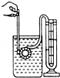

A．将压强计的金属盒向上移动一段距离

B．将压强计的金属盒向下移动一段距离

C．将压强计的金属盒在原位置转动180°

D．将压强计的金属盒放在同样深度的食盐水中

【答案】A

【解析】能够使压强计U形管两边液面的高度差减小，说明微小压强计的金属盒受到的压强减小了。我们知道液体压强与液体密度、深度有关。所以将压强计的金属盒向上移动一段距离没液体深度小，则产生的压强小。

11.如图是小林同学利用U形压强计改装成的测液体密度的密度计．A为固定支架，其作用是保证橡皮膜在不同的液体中深度均为5cm．U形管盛水，其右管标有刻度值，为了便于读数，在U形管右管有一个指示液面位置（刻度值）的质量为1g的实心红色浮标，刚好有一半体积浸没在水中．未测量时，U形管水面刚好与a相平，读数时，读取浮标所对的刻度值即可．当橡皮膜放入某液体中，浮标指示在b处，ab之间的距离为2cm，g取10N/kg，则（ ）

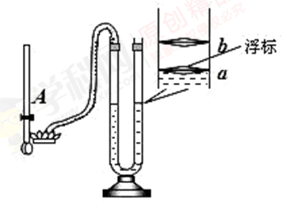

A.浮标所受浮力是1N

B.浮标的体积为1cm3

C.b处指示的刻度值为0.8g/cm3

D.浮标的密度与该液体的密度之比为2：5

**【答案】**C

【解析】A.浮标所受浮力等于其重力，G=mg= 10-3kg×10N/kg=10-2N

B. *F*浮=ρ水gv排=10-2N

v排=10-6m3=1cm3

所以浮标的体积大于1cm3

C. 4cm水柱产生的压强等于5cm深某液体产生的压强

ρ水gh=ρ液gH

ρ液=ρ水gh/gH=1g/cm3×4cm/5cm=0.8g/cm3

b处指示的刻度值为0.8g/cm3

D.浮标的密度与该液体的密度之比为2：5

ρ1=m1/v1*=*1g/2cm3*=*0.5g/cm3

ρ2=0.8g/cm3

所以ρ1/ρ2=v1*=*0.5g/cm3：0.8g/cm3=5:8

**二、填空题**

12.**（2020山东泰安）**如图所示，所测木块长度是\_\_\_\_\_\_cm。

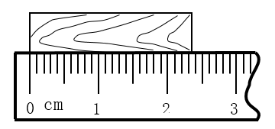

【答案】2.35

【解析】刻度尺上1cm之间有10个小格，此刻度尺的分度值为1mm，木块左侧与零刻度线对齐，右侧与2.35cm对齐，所以木块的长度为2.35cm。

13．**（2020黑龙江龙东农垦森工）**如图甲所示，木块的长度为　 　cm；如图乙所示，弹簧测力计的示数为　 　N。

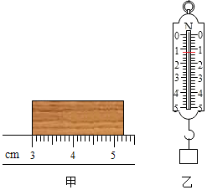

【答案】2.25；1.2。

【解析】由图知：

（1）刻度尺上1cm之间有10个小格，所以一个小格代表1mm，即刻度尺的分度值为1mm；木块左侧与3.00cm对齐，右侧在5.2cm和5.3cm中间，估读为5.25cm，所以木块的长度为L＝5.25cm﹣3.00cm＝2.25cm；

（2）在弹簧测力计上，最大示数是5N，所以其量程为0～5N；1N之间有5个小格，一个小格代表0.2N，即弹簧测力计的分度值为0.2N，指针在“1”后1个小格处，所以弹簧测力计的示数为1.2N。

14.使用刻度尺前要注意观察它的零刻线、量程和\_\_\_\_\_\_\_．如图所示，用刻度尺测量物体A的长度，则该尺的分度值是\_\_\_\_\_\_\_，所测物体的长度是\_\_\_\_\_\_\_cm．

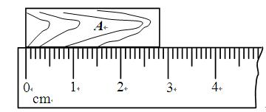

【答案】分度值。1mm，2.82。

【解析】测量前：一看零刻度；二看量程；三看分度值。

测量时：一放：刻度尺要与被测对象平行；刻度线紧贴被测物；零刻线与被测对象一端对齐。

二读：视线要垂直刻度尺刻线，不要斜视；读数时要估读到分度值下一位。

三记：记录数据由数字和单位组成。

15.如图所示，测得圆筒的外径是\_\_\_\_ cm，若圆筒的内径是11.1mm，则筒壁的厚度为\_\_\_\_cm，这个刻度尺的分度值为\_\_\_\_。

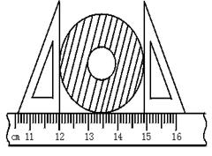

【答案】2.91， 1.80， 1mm。

【解析】圆筒的外径就是外圆的直径，圆筒的内径就是内部圆的直径。筒壁的厚度就等于外圆的直径减去内部圆的直径。刻度尺的分度值就是刻度尺上 两个最小刻度之间的长度。

16.秒表的使用方法题。图示中的秒表对应时间为 s。

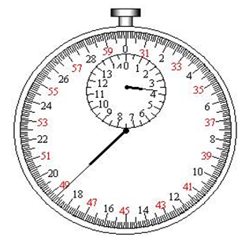

【答案】228.7.

【解析】如图，（1）秒表（停表）有两根针，长针是秒针，每转一圈是30S；短针是分针，每转一圈是15min。

（2）图中所示秒表的最小分度是0.1s。

（3）读数：所测时间超过半分钟时，半分钟的整数部分由分针读出，不足半分钟的部分

由秒针读出，总时间为两针示数之和。

（4）使用秒表时，用手握紧秒表，大拇指按在按钮上，按秒表分三步：第一次按下时，开始计时，第二次按下停止计时，第三次按下秒针清零，指针归位。

按着以上方法读出停表读数为3.5min+18.7s=210s+18.7s=228.7s

17.由于机械秒表采用的是齿轮转动，秒针不可能停留在两格之间，所以不能估读出比0.1s更短的时间，也就是说，机械秒表不估读，秒表的读数t=短针读数+长针读数。小圆周上分针刻度有半分钟刻度线．

（1）秒表的工作原理。机械秒表将发条的弹性势能转化为指针的 能，使指针转动．

（2）表盘刻度。秒针指示的是大圆周的刻度，其最小分度值通常为0.1s，转一周历时30s；分针指示的是小圆周的刻度，其最小分度值常为0.5min，分针转一周历时 min

（3）秒表的读数。小圆周读数不足0.5min即秒针转不到一周时，直接读大圆周上秒针读数；小圆周读数超过0.5min时，读数为小圆周上分针读数加上大圆周上秒针读数．

（4）秒表的使用方法。三次按下按钮：一“走时”，二“停止”，三“复零”。机械秒表要先上好发条．在做某实验时，如果测定了40次全振动的时间如图中秒表所示，那么秒表读数是 ．

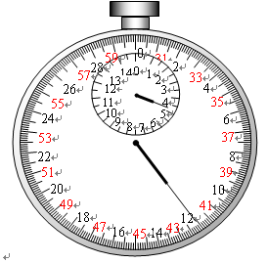

**【答案】**（1）动能。（2）15（4）4min12s

【解析】（1）发条具有弹性，机械秒表将发条的弹性势能转化为指针的动能，使指针转动．

（2）秒针指示的是大圆周的刻度，其最小分度值为0.1s，转一周历时30s；分针指示的是小圆周的刻度，其最小分度值常为0.5min，分针转一周历时15min。

（4）分针读4min，秒针就是42s，停表读数为4min42s。

18.如图所示，天平左盘中烧杯和液体的总质量为 g．

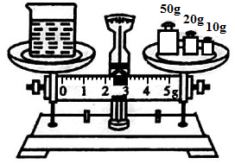

【答案】82.4

【解析】物体的质量等于砝码的读数加上标尺上游码对应的刻度值。

19.如图所示，不计细绳的体积，量筒内水的体积为\_\_\_\_\_ ml，物体的体积为\_\_\_\_\_ ml。

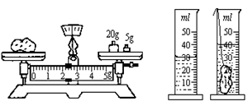

【答案】30,10.

【解析】由于物体没放入量筒中水里时，水的体积是30 ml，完全放入水里时，液面对应的刻度为40 ml，在不计细绳体积的情况下，这40 ml指的是水和物体的总体积，所以物体的体积为40 ml -30 ml =10 ml.

20.如图所示的弹簧测力计，其分度值为\_\_\_\_\_，量程为\_\_\_\_\_，其读数为\_\_\_\_\_N。

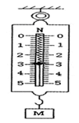

【答案】0.2N，0--5 N, 3.

【解析】最大量程是弹簧在弹性限度内，拉到最长所受的力，有时也指标尺上的最大刻度。量程是指能测力的范围。分度值就是标尺上两个相邻的最小刻度格所代表的力的大小。弹簧测力计的读数比较简单，要先搞清楚弹簧测力计的量程和分度值，然后再根据指针所指的位置（一定要看指针末端所指的位置）读出所测量力的大小。如图所示弹簧测力计的分度值0.2N，虽然指针在2.8~3.0之间但靠近3，根据就近读数的原则，所以示数为3N。

21.根据速度计显示的情况，汽车行驶的速度是\_\_\_\_\_\_\_\_\_\_\_ km/h.



【答案】

【解析】速度计分度值为20 km/h /4=5 km/h

指针正好指在60刻度处，所以汽车行驶的速度是60km/h.

**三、实验探究题**

22.**（2020天津）**“停课不停学”期间，小明在“云课堂”中学习了密度计的相关知识后，想用家中可用器材（如图所示），测出一枚新鲜鸡蛋的密度｡已知水的密度为，请你帮他设计一个测量鸡蛋密度的实验方案｡要求：

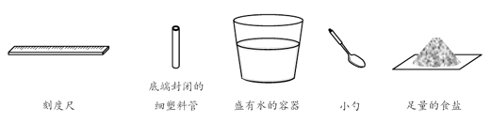

(1)写出主要的实验步骤及所需测量的物理量：\_\_\_\_\_\_；

(2)写出鸡蛋密度的数学表达式\_\_\_\_\_\_（用已知量和测量量表示）｡

【答案】 (1) ①用刻度尺测出塑料管的长度为；②将装有适量盐的塑料管竖直漂浮在水中，测出塑料管露出液面的长度为；③将鸡蛋放入水中，向水中加盐使鸡蛋悬浮，再测出塑料管露出液面的长度为 (2) 

【解析】(1)①用刻度尺测出塑料管的长度为；②将装有适量盐的塑料管竖直漂浮在水中，测出塑料管露出液面的长度为；③将鸡蛋放入水中，向水中加盐使鸡蛋悬浮，再测出塑料管露出液面的长度为

(2)因塑料管在水中漂浮，塑料管受到的浮力等于其重力，即

塑料管排开水的体积为

根据阿基米德原理，则有 ①

因塑料管在盐水中漂浮，所受浮力等于其重力，即

塑料管排开盐水的体积为

根据阿基米德原理，则有 ②

联立①②解得



因鸡蛋悬浮于盐水中，根据物体沉浮条件知，此时鸡蛋密度等于盐水的密度，即



23.为制作弹簧测力计，某物理实验小组对弹簧的伸长与拉力的关系作了探究．下表是他们利用甲、乙两根不同的弹簧做实验时所记录的数据．

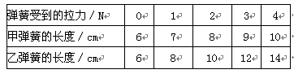

(1)分析数据可知：

①在一定条件下，弹簧伸长的长度与它所受的拉力成\_\_\_\_\_\_\_；

②甲弹簧受4N拉力时的长度跟乙弹簧受\_\_\_\_\_ N拉力的长度相同．

(2)如图所示的A、B两弹簧测力计分别使用了甲、乙两弹簧，它们的外壳相同，刻度线分布情况相同．若甲弹簧的刻度如图A．

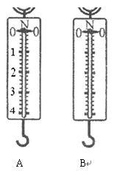

①由图知A弹簧的量程是4N，B 弹簧的量程应是 N，

② B 弹簧的分度值是 N 。

(3)经实验探究发现：在拉力相同的情况下，弹簧伸长的长度与弹簧的材料、粗细、原长(弹簧不受外力时的长度)等均有关系，现为探究在拉力相同的情况下，弹簧伸长的长度与弹簧原长的关系，设计实验如下

①将一根弹簧剪成长度 （选填“相同”或“不同”）的两段．

②分别用大小 （选填“相同”或“不同”）的力拉两弹簧，然后比较弹簧伸长的长度．

【答案】（1）①正比；②2（2）①2，②0.1（3）①不同 ②相同.

【解析】（1）①根据表格数据可以得出，不论是甲弹簧还是乙弹簧，弹簧受到的拉力越大，弹簧伸长的长度越长，弹簧伸长的长度与弹簧受到的拉力之比是定值，即在一定条件下，弹簧伸长的长度与它所受的拉力成正比；②计算出甲乙弹簧在拉力相同时伸长的长度，发现甲弹簧伸长的长度总小于乙弹簧伸长的长度。甲弹簧受4N拉力时的长度跟乙弹簧受2 N拉力的长度相同．

（2）①由于甲弹簧受4N拉力时的长度跟乙弹簧受2 N拉力的长度相同．所以当A弹簧测力计量程为4N时，B弹簧测力计的量程为2N.②B测力计中两个大格之间10等分，每等分为0.1N,所以B测力计分度值为0.1N.

（3）利用控制变量法研究。在拉力相同的情况下，弹簧伸长的长度与弹簧的材料、粗细、原长(弹簧不受外力时的长度)等均有关系，要探究在拉力相同的情况下，弹簧伸长的长度与弹簧原长的关系时，就得选用材料相同、粗细相同，在相同力拉两端不同长度的弹簧，然后比较弹簧伸长的长度．

【点拨】本题是一道综合能力题，既有方法的应用，又有归纳总结能力的考查。是很好的考题。

（1）分析数据时先确定两个弹簧原长，在加外力时，伸长到的长度，最后确定伸长量。这样可以研究拉力与伸长量之间的关系就容易了。（2）研究A、B两个测力计当伸长量相同时，看拉力的大小，简单的情况就是看A测力计拉力为4N时，找出它的伸长量，然后在表格里找B测力计伸长量等于A测力计拉力为4N时的伸长量时，对应的拉力。（3）回忆利用控制变量法。

24.在“探究影响液体压强大小的因素”实验中，



已知（a）中装有水，（b）、（c）中装有同种液体盐水。老师用压强计做了如图所示的（a）、（b）、（c）三次实验。比较实验（a）、（b）可知液体压强与液体的 有关；比较实验（b）、（c）可知液体压强与液体的 有关。

【答案】密度 深度

【解析】实验（a）、（b）可知液体种类不同，即密度不等，深度相同产生的压强不同，说明液体压强与密度有关；实验（b）、（c）可知液体种类相同，即密度相等，深度不同产生的压强不同，说明液体压强与深度有关。

25.测量液体密度的仪器叫做密度计。

（1）密度计的外型是一根两端封闭上端有刻度部分粗细均匀的玻璃管（图甲），管的底部封存少许铅粒。这样做目的是使密度计 .密度计另一个特点，刻度由上至下数值逐渐 .

（2）把它插入液体中，待静止后直接读取液面处的刻度值（图乙）.密度计的原理：同一密度计漂浮在不同液体中，所受的重力 ，受到的浮力 自身的重力，所以密度计受到的浮力 ，密度计漂浮在密度越大的液体中，排开液体的体积就越 .

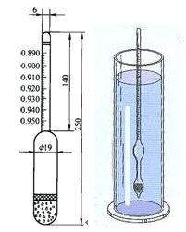

甲 乙

【答案】（1）竖直立在液体中 变大(2) 不变（相同） 等于 不变（相同） 小

【解析】（1）管的底部封存少许铅粒目的是使密度计竖直立在液体中.密度计另一个特点，刻度由上至下数值逐渐变大.原因是重力一定，在不同液体中，排开液体体积不同，若排开体积大，进入的深吗，液体密度小，这样上方刻度就小。

（2）同一密度计漂浮在不同液体中，所受的重力相同，受到的浮力等于自身的重力，所以密度计受到的浮力不变，密度计漂浮在密度越大的液体中，排开液体的体积就越小.

**四、综合应用题**

26.如图所示，小阳同学制作了一支密度计，密度计的上部是一个用来标刻度的圆柱形玻璃管，长为10cm，横截面积为0.5cm2，管下部分还有一个玻璃泡．整个玻璃管、玻璃泡的质量共2.4g．小阳同学在玻璃泡中装进1cm3的水银后，请实验室老师用酒精喷灯封闭玻璃管，当把它插进水中时，水面距上端4cm．请你帮助小阳同学推算出：

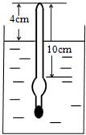

（1）整个密度计的体积；

（2）密度计上部玻璃管所能标出的最大密度值．（水银的密度为13.6×103kg/m3）（结果保留三位有效数字）

【答案】（1）18cm3 （2）1.23×103kg/m3

【解析】（1）求出密度计受到的重力，把密度计放在水里漂浮，利用物体的漂浮条件求受到水的浮力；再利用阿基米德原理求排开水的体积，进而求密度计的体积．（2）当密度计上部的圆柱形玻璃管全部露出液面时，所测液体密度值为最大，再利用物体的漂浮条件和阿基米德原理求解．

（1）管内水银的质量：m=ρ水银v水银=13.6g/cm3×1cm3=13.6g，

密度计的总质量：M=2.4g+13.6g=16g．

设整个密度计的体积为v，当置于水中时，

∵密度计漂浮， ∴F浮=G物，

即：ρ水gv排=Mg 1g/cm3×（v-4cm×0.5cm2）=16g ∴v=18cm3．

（2）当密度计上部的圆柱形玻璃管全部露出液面时，所测液体密度值为最大，密度值为ρ最大，∵F浮=G物，即：ρ最大gv排′=Mg

ρ最大×（18cm3-10cm×0.5cm2）=16g

∴ρ最大≈1.23g/cm3=1.23×103kg/m3．

27．今年“五一”假期，小明随父母到“红河谷中的太阳城——元江”体验生活，增长知识。他家小轿车的功率为90kW，当车行驶在玉元高速公路一段下直的路而上时，小明观察到仪表盘上显示的速度为108km/h，如图16所示，若该车以此速度行驶了1.5min。求：

(1)该车l.5min行驶的路程。

(2)在这段时间内，小车发动机的牵引力做了多少功？

(3)小明体验到当车速很快时，车有一种“飘”的感觉，请分析其原因。

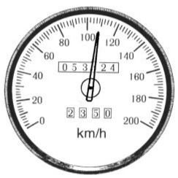

【答案】（1）2.7×103m（2）8.1×106J(3)当车速很快时，根据“流速与压强”的关系，车顶空气流速大干车底的流速，产生向上的升力的缘故。

【解析】（1）*S*=*vt*=30m/s×1.5×60s=2.7×103m

（2）*W*=*FS*=3×103N×2.7×103m=8.1×106J

(3)当车速很快时，根据“流速与压强”的关系，车顶空气流速大干车底的流速，产生向上的升力的缘故。

28.汽车司机座位前，安装速度计，它能指出汽车的行驶速度。如果速度计的指针如图所示，汽车用这个速度行驶30min通过的路程是多少。



【答案】35km

【解析】速度计的分度值为5km/h，所以速度计示数为v=60km/h+2×5km/h=70km/h

t=30min=0.5h

根据s=vt得

s=vt=70km/h×0.5h=35km